KẾ HOẠCH BÀI DẠY TIN HỌC 6 - CHUYÊN ĐỀ TRÍ TUỆ NHÂN TẠO

Tên bài học: BÀI 6: DỮ LIỆU CÁ NHÂN LÀ TÀI SẢN CỦA MỖI CON NGƯỜI
Môn học: Tin học 6
Thời lượng: 1 tiết trực tuyến (60 phút)

1. Mục tiêu

1.1. Về kiến thức:
- (6.A3.3) Giải thích được dữ liệu cá nhân là tài sản của mỗi người; chỉ chủ sở hữu mới có quyền quyết định việc chia sẻ hoặc cho phép sử dụng dữ liệu đó.

1.2. Về năng lực đặc thù AI:
NLa: Tư duy lấy con người làm trung tâm

- (1) Hiểu vai trò quyết định và trách nhiệm của con người khi sử dụng AI;
- (2) Biết kiểm chứng thông tin, kết quả do AI cung cấp;
- (3) Biết bảo vệ quyền riêng tư, dữ liệu cá nhân;

1.3. Về năng lực chung:
- (4) Năng lực tự chủ và tự học: Chủ động phân bổ thời gian tự truy cập hệ thống LMS ở nhà, hoàn thành video học tập và các bài trắc nghiệm tương tác đúng hạn.

1.4. Về phẩm chất:
- (5) Trách nhiệm: Nhận thức rõ bản thân phải tự chịu trách nhiệm đối với các quyết định và kết quả học tập của mình, không đổ lỗi cho các công cụ máy móc hỗ trợ.

2. Thiết bị dạy học và học liệu

2.1. Giáo viên
- Kế hoạch bài dạy chi tiết.
- Hệ thống quản lý học tập (LMS) đã được thiết lập và cấu hình sẵn các học liệu trực tuyến.
- Máy tính cá nhân có kết nối Internet để quản lý tiến trình của lớp, theo dõi tương tác và chấm điểm bài nộp của học sinh.

2.2. Học sinh
- Sách học sinh chuyên đề AI.
- Thiết bị cá nhân có kết nối Internet để đăng nhập tài khoản LMS, xem tài liệu, tương tác với các bài tập trực tuyến và tham gia thảo luận.
- Dụng cụ học tập cá nhân để ghi chép, phác thảo câu trả lời trực tiếp vào sách chuyên đề trước khi gõ lên hệ thống LMS.

3. Tiến trình dạy học

3.1. Tiến trình dạy học
Hoạt động học (thời gian) | Mục tiêu | Nội dung dạy học trọng tâm | PPDH/ KTDH | Phương án đánh giá | Phương án ứng dụng CNTT
HĐ 1: Khởi động "Em có bao nhiêu 'tài sản số'?" (5 phút) | (4) | Thu hút sự chú ý vào khái niệm "dữ liệu là tài sản". | Trải nghiệm cá nhân, Phương pháp vấn đáp. | Quan sát log tham gia LMS. | Bảng hỏi nhanh trên LMS.
Họat động 2. Hình thành kiến thức mới (30 phút)
HĐ 2.1: Dữ liệu cá nhân là gì? (15 phút) | (3) | Hiểu khái niệm Dữ liệu cá nhân cơ bản và Dữ liệu nhạy cảm. Dữ liệu phản ánh hoạt động mạng cũng là dữ liệu cá nhân. | Tự học qua Video/Infographic. | Trắc nghiệm neo chặn trong video. | Gói SCORM video tương tác trên LMS.
HĐ 2.2: Quyền của chủ thể dữ liệu (15 phút) | (1), (3) | Hiểu rằng chỉ chủ sở hữu mới có quyền quyết định chia sẻ dữ liệu. | Phương pháp dạy học trực quan. | Bài tập điền khuyết. | Module học tập tương tác nhúng trên LMS.
HĐ 3: Luyện tập Game "Bảo vệ Kho báu dữ liệu" (10 phút) | (3), (4) | Nhận diện và phân loại thông tin cá nhân cần bảo vệ. | Dạy học qua Trò chơi. | Điểm số tự động của Game (Đạt 8/10). | Công cụ Kéo thả.
HĐ 4: Vận dụng - Xử lý tình huống "Lời mời hấp dẫn" (15 phút) | (1), (2), (5) | Đưa ra quyết định từ chối chia sẻ thông tin khi không cần thiết. | Giải quyết tình huống thực tiễn. | Đánh giá mức độ hợp lý bằng Rubric. | Diễn đàn trên LMS.

3.2. Các hoạt động học

Hoạt động 1. Khởi động (Trực tuyến - 5 phút)
a. Mục tiêu: (4)
b. Nội dung: Trên LMS, GV tạo một câu hỏi khảo sát nhanh về việc đi theo đường tắt của Google Maps.
c. Sản phẩm: Kết quả bình chọn của HS.
d. Tổ chức thực hiện:
Bước 1: Chuyển giao nhiệm vụ
Nhiệm vụ: Trả lời khảo sát tình huống.
- GV thiết lập trên LMS một câu hỏi khảo sát: "Khi dùng Google Maps để tìm đường đi xe đạp, ứng dụng chỉ một đường tắt rất gần nhưng phải đi qua một bãi đất trống nhiều cỏ dại. Em có đi theo đường đó không?"
- GV yêu cầu HS truy cập LMS, đọc tình huống và chọn đáp án.
Dự kiến câu trả lời (Lựa chọn):
- Đi theo đường tắt.
- Tìm đường khác an toàn hơn.
- Xem xét kỹ hơn trước khi quyết định.
Bước 2: HS thực hiện nhiệm vụ học tập
- HS truy cập LMS, suy nghĩ và tiến hành bình chọn đáp án của riêng mình.
- GV theo dõi tiến độ tham gia của cả lớp trên hệ thống.
Bước 3: Báo cáo kết quả hoạt động và thảo luận
- Hệ thống tự động tổng hợp và hiển thị biểu đồ kết quả bình chọn của cả lớp.
- HS quan sát kết quả chung của lớp trên màn hình.
Bước 4: Đánh giá kết quả, thực hiện nhiệm vụ học tập
- GV thiết lập thông báo tự động xuất hiện sau khi bình chọn: "Ứng dụng công nghệ có thể tính toán khoảng cách rất nhanh, nhưng nó không biết đường đi đó có an toàn hay phù hợp với chiếc xe đạp của em hay không. Hôm nay, chúng ta sẽ học cách tự mình đưa ra quyết định cuối cùng nhé!"
- GV dẫn dắt chuyển sang nội dung Hình thành kiến thức mới.

Hoạt động 2. Hình thành kiến thức mới (Trực tuyến - 30 phút)
(Bao gồm HĐ 2.1 - 15 phút và HĐ 2.2 - 15 phút)
a. Mục tiêu: (1), (3). Nêu được ví dụ về tình huống con người ra quyết định với sự hỗ trợ của AI, nắm quy trình ra quyết định và hiểu khái niệm dữ liệu cá nhân.
b. Nội dung: Học sinh xem Video tương tác về Dấu chân kỹ thuật số và Module bài giảng về Quyền của chủ thể dữ liệu.
c. Sản phẩm: Câu trả lời trắc nghiệm neo chặn và bài tập điền khuyết của HS.
d. Tổ chức thực hiện:
Bước 1: GV chuyển giao nhiệm vụ học tập
Nhiệm vụ 1: Khám phá khái niệm "Dấu chân kỹ thuật số"
- GV nhúng video tương tác H5P "Dấu chân kỹ thuật số của bạn" lên LMS.
- GV yêu cầu HS xem video và bắt buộc phải trả lời 2 câu hỏi trắc nghiệm xuất hiện giữa video để được xem tiếp.
Dự kiến câu trả lời:
- Câu 1 (Giây 0:50): Những lượt like, bình luận của em được gọi là gì? -> Chọn A: Dấu chân kỹ thuật số.
- Câu 2 (Giây 1:40): Các công ty thu thập dữ liệu này để làm gì? -> Chọn A: Để quảng cáo kiếm tiền.
Nhiệm vụ 2: Khám phá "Quyền của chủ thể dữ liệu"
- GV yêu cầu HS tiếp tục mở Module bài giảng tương tác về Quyền đồng ý và Quyền rút lại sự đồng ý.
- Cuối Module, HS phải hoàn thành bài tập điền khuyết.
Dự kiến câu trả lời (Từ khóa cần điền):
- Chỉ (Chủ sở hữu) mới có quyền quyết định chia sẻ dữ liệu cá nhân.
- Em có quyền (Rút lại sự đồng ý) nếu không muốn ứng dụng tiếp tục thu thập dữ liệu của mình.
Bước 2: HS thực hiện nhiệm vụ học tập
- HS tự chủ xem video, học module và làm các bài tập tương tác ngay trên hệ thống.
- GV theo dõi biểu đồ hoàn thành tiến trình của lớp trên LMS, hỗ trợ kỹ thuật (nếu có HS không mở được bài).
Bước 3: Báo cáo kết quả hoạt động và thảo luận
- HS bấm nộp bài trắc nghiệm và bài điền khuyết trên hệ thống.
- Hệ thống LMS chấm điểm và hiển thị đáp án đúng/sai ngay lập tức cho từng cá nhân.
Bước 4: Đánh giá kết quả, thực hiện nhiệm vụ học tập
- Hệ thống ghi nhận tiến trình hoàn thành 100% của HS và tự động mở khóa hoạt động Luyện tập tiếp theo.
- GV chốt kiến thức: Dữ liệu cá nhân là tài sản vô giá, chỉ có em mới có quyền quyết định cho phép ai sử dụng tài sản đó.

Hoạt động 3. Luyện tập (Trực tuyến - 10 phút)
a. Mục tiêu: (3), (4).
b. Nội dung: Trò chơi Kéo-thả (Drag & Drop) "Bảo vệ Kho báu dữ liệu".
c. Sản phẩm: Kết quả điểm số phân loại dữ liệu của HS trên hệ thống.
d. Tổ chức thực hiện:
Bước 1: GV chuyển giao nhiệm vụ học tập
Nhiệm vụ: Phân loại dữ liệu cá nhân
- GV cấu hình trò chơi Kéo-thả trên LMS với 2 chiếc giỏ: "Dữ liệu cơ bản" và "Dữ liệu nhạy cảm".
- GV yêu cầu HS phân loại đúng các thẻ thông tin đang hiển thị trên màn hình vào 2 giỏ. Yêu cầu đạt tối thiểu 8/10 điểm.
Dự kiến câu trả lời:
- Giỏ Dữ liệu cơ bản: Họ tên, Giới tính, Ngày sinh.
- Giỏ Dữ liệu nhạy cảm: Vị trí hiện tại, Tình trạng sức khỏe, Hồ sơ bệnh án.
Bước 2: HS thực hiện nhiệm vụ học tập
- HS sử dụng chuột hoặc ngón tay (trên điện thoại) để kéo các thẻ thông tin thả vào đúng giỏ tương ứng.
- HS có thể chơi lại nhiều lần nếu chưa đạt đủ điểm chuẩn.
Bước 3: Báo cáo kết quả hoạt động và thảo luận
- HS nộp bài tự động khi hoàn thành game.
- Hệ thống hiển thị bảng xếp hạng điểm số để HS thấy kết quả của mình so với các bạn.
Bước 4: Đánh giá kết quả, thực hiện nhiệm vụ học tập
- Hệ thống LMS chốt điểm số cao nhất của HS vào sổ điểm tự động.
- GV đánh giá sự tích cực của HS qua số lượt chơi và điểm số đạt được, dẫn dắt sang Hoạt động Vận dụng.

Hoạt động 4. Vận dụng (Trực tuyến - 15 phút)
a. Mục tiêu: (1), (2), (5).
b. Nội dung: Trên Diễn đàn (Forum) của LMS, HS giải quyết tình huống "Lời mời hấp dẫn" từ một ứng dụng đòi quyền danh bạ.
c. Sản phẩm: Bình luận giải quyết tình huống của HS trên Forum.
d. Tổ chức thực hiện:
Bước 1: GV chuyển giao nhiệm vụ học tập
Nhiệm vụ: Ra quyết định bảo vệ tài sản dữ liệu
- GV đăng 1 chủ đề trên Diễn đàn: "Có một ứng dụng học Toán rất hay yêu cầu em cấp quyền truy cập Danh bạ điện thoại mới cho dùng thử miễn phí. Em sẽ quyết định thế nào? Nếu đã lỡ bấm Đồng ý thì em sẽ làm gì để sửa sai?"
- GV yêu cầu HS viết câu trả lời lên Diễn đàn và đọc, bình luận bài của ít nhất 1 bạn khác.
Dự kiến câu trả lời:
- Quyết định: Em sẽ TỪ CHỐI cấp quyền danh bạ vì ứng dụng học Toán không cần đến danh bạ của em. Sự đòi hỏi này là vô lý.
- Cách xử lý: Nếu đã lỡ bấm Đồng ý, em sẽ vào Cài đặt của điện thoại để Tắt quyền truy cập (Rút lại sự đồng ý) hoặc xóa luôn ứng dụng đó đi.
Bước 2: HS thực hiện nhiệm vụ học tập
- HS suy nghĩ, soạn thảo câu trả lời và đăng bình luận của mình lên Diễn đàn.
- GV trực tuyến theo dõi Diễn đàn, khích lệ các em đăng bài.
Bước 3: Báo cáo kết quả hoạt động và thảo luận
- HS đọc bài viết của các bạn trong lớp.
- HS tiến hành thả tim, phản hồi bình luận của bạn bè để tạo không khí thảo luận sôi nổi.
Bước 4: Đánh giá kết quả, thực hiện nhiệm vụ học tập
- GV truy cập Diễn đàn, đọc kỹ các lập luận của HS.
- GV sử dụng Rubric chấm điểm (thiết lập sẵn trên hệ thống) để chấm điểm năng lực giải quyết vấn đề và sự tương tác của HS.

HỒ SƠ BÀI DẠY (PHỤ LỤC)

RUBRIC CHẤM ĐIỂM HOẠT ĐỘNG VẬN DỤNG (Thang điểm 10)
Tiêu chí | Tốt (8-10 điểm) | Đạt (5-7 điểm) | Cần cố gắng (Dưới 5 điểm)
1. Khả năng giải quyết tình huống (6 điểm) | Trả lời đầy đủ 2 vế: Từ chối cấp quyền danh bạ (vì không cần thiết). Khẳng định mình có quyền "rút lại sự đồng ý" nếu đã lỡ bấm. | Trả lời được 1 trong 2 vế (Biết từ chối nhưng không biết cách xử lý nếu đã lỡ đồng ý, hoặc ngược lại). | Trả lời sai (Cho rằng bắt buộc phải đồng ý mới được dùng app, không biết bảo vệ dữ liệu).
2. Lập luận dựa trên kiến thức (2 điểm) | Sử dụng đúng các từ khóa đã học (Dữ liệu cá nhân, Quyền của chủ thể dữ liệu, Quyền đồng ý). | Lập luận hợp lý nhưng dùng từ ngữ chưa chính xác theo bài học (chỉ nói theo cảm tính). | Không đưa ra được lập luận rõ ràng.
3. Tương tác và Trách nhiệm (2 điểm) | Phản hồi lịch sự, đúng chính tả, có tương tác (đọc/thả tim/bình luận) với bài của ít nhất 1 bạn khác. | Đăng bài đúng hạn nhưng không tương tác với bạn bè, hoặc sai vài lỗi chính tả. | Đăng bài đối phó, sai nhiều chính tả, ngôn từ thiếu nghiêm túc.

TÀI LIỆU THAM KHẢO

1. Lý do chọn hình thức Dạy học Trực tuyến (E-learning)
- Mức độ nhận thức (Thông hiểu - Understand): Yêu cầu 6.A3.3 là "Giải thích được" dữ liệu cá nhân là tài sản và quyền quyết định thuộc về chủ sở hữu. Đây là các khái niệm mang tính định nghĩa, quy tắc. Việc sử dụng E-learning (như video hoạt hình, trò chơi phân loại) giúp học sinh tự tiếp thu các khái niệm này một cách trực quan, theo nhịp độ riêng mà không cần giáo viên giảng giải nhiều trên lớp.
- Minh chứng tài liệu:
  - Tài liệu UNICEF (2021) nhấn mạnh việc nâng cao nhận thức cho trẻ em: "Promote children's data agency. Support children's ability to maintain agency over their personal data, with the capacity to access, securely share, understand the use of, control and delete their data, in accordance with their age and maturity." (Thúc đẩy quyền tự quyết dữ liệu của trẻ em. Hỗ trợ khả năng duy trì quyền tự quyết của trẻ em đối với dữ liệu cá nhân của họ... phù hợp với độ tuổi và sự trưởng thành của họ). Các module tự học E-learning với thiết kế phù hợp lứa tuổi (age-appropriate) rất hiệu quả trong việc truyền đạt kiến thức này.
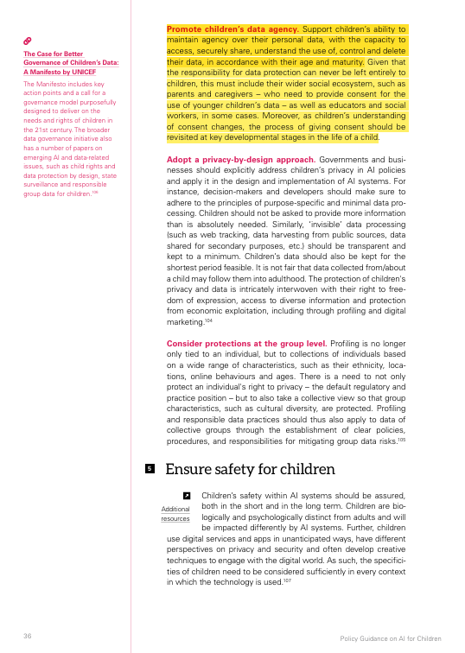

2. Kiến thức nền (Prerequisite Knowledge)
- Học sinh đã học gì: Các em đã biết AI có thể thu thập thông tin để đưa ra gợi ý (Bài 4).
- Kiến thức nền cho Tiết 6: Học sinh cần biết Thế nào là Dữ liệu cá nhân (Dữ liệu cơ bản và Dữ liệu nhạy cảm) và Quyền của chủ thể dữ liệu (người dùng).
- Giáo viên cần làm gì:
  - GV cần thiết kế một Video hoạt hình/Infographic giải thích đơn giản các loại dữ liệu cá nhân (tên, tuổi, địa chỉ, lịch sử duyệt web...) dựa trên Nghị định 13/2023/NĐ-CP.
  - Chuẩn bị một Trò chơi Kéo-thả (Drag & Drop) trên LMS để phân loại dữ liệu.

3. Minh chứng tài liệu (Dành cho Giáo viên)
- Minh chứng cho Hoạt động 2.1 (Phân loại Dữ liệu cá nhân):
  - Tài liệu: Chính phủ (2023) - Nghị định 13/2023/NĐ-CP Bảo vệ dữ liệu cá nhân.
  - Vị trí highlight: Điều 2 (Giải thích từ ngữ), Khoản 3 và Khoản 4, Trang 2.
  - Nội dung gốc: "Dữ liệu cá nhân cơ bản bao gồm: a) Họ, chữ đệm và tên khai sinh... k) Thông tin về tài khoản số của cá nhân; dữ liệu cá nhân phản ánh hoạt động, lịch sử hoạt động trên không gian mạng...". Và "Dữ liệu cá nhân nhạy cảm... b) Tình trạng sức khỏe... i) Dữ liệu về vị trí của cá nhân...".
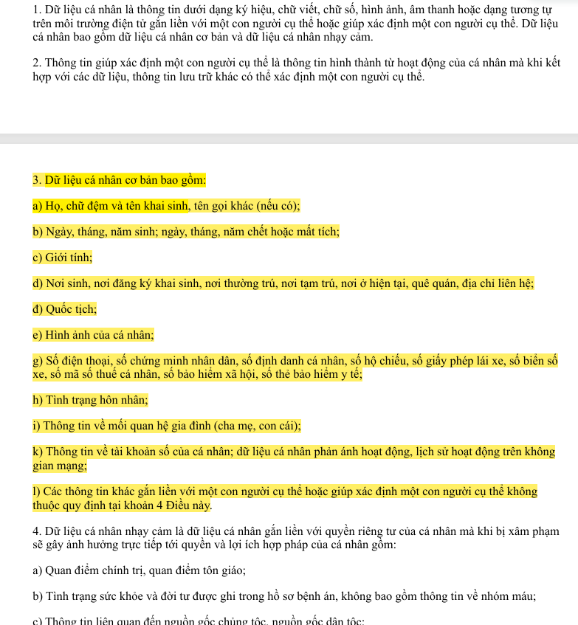
  - Áp dụng: Đây là cơ sở pháp lý chính thức của Việt Nam để dạy học sinh lớp 6 phân biệt các loại dữ liệu cá nhân, đặc biệt là "lịch sử hoạt động trên không gian mạng".
- Minh chứng cho Hoạt động 2.2 và Hoạt động 4 (Quyền của chủ thể dữ liệu và sự bảo vệ trẻ em):
  - Tài liệu 1: Chính phủ (2023) - Nghị định 13/2023/NĐ-CP.
    - Vị trí highlight 1: Điều 9 (Quyền của chủ thể dữ liệu), Khoản 1, 2, 4, Trang 7: "Quyền được biết... Quyền đồng ý... Quyền rút lại sự đồng ý...".
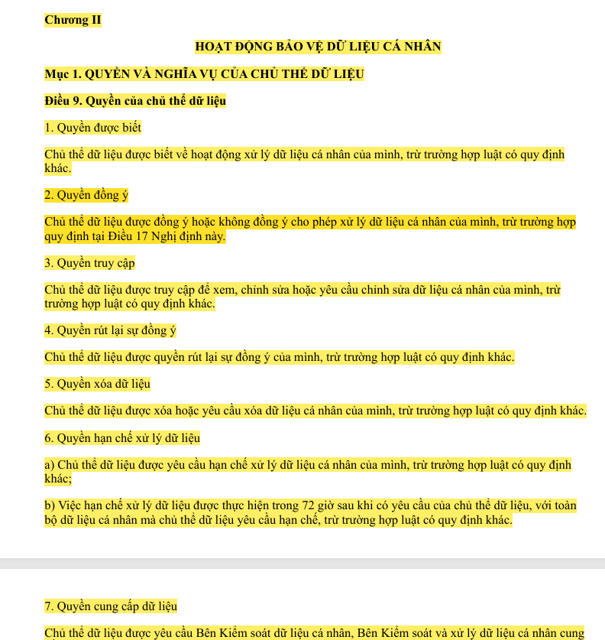
    - Vị trí highlight 2: Điều 20 (Xử lý dữ liệu cá nhân của trẻ em), Khoản 2, Trang 13-14: "Việc xử lý dữ liệu cá nhân của trẻ em phải có sự đồng ý của trẻ em trong trường hợp trẻ em từ đủ 7 tuổi trở lên và có sự đồng ý của cha, mẹ hoặc người giám hộ theo quy định...".
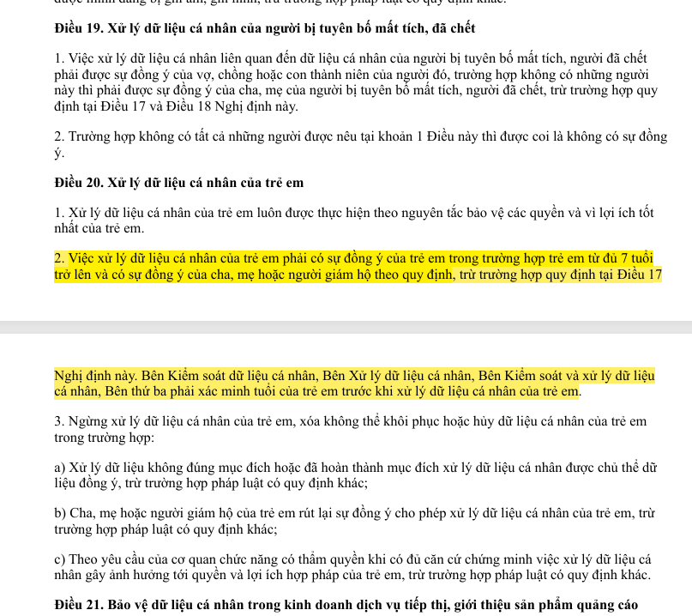
  - Tài liệu 2: UNICEF (2021) - Policy Guidance on AI for Children 2.0.
    - Vị trí highlight: Mục 3.4 - Protect children's data and privacy, Trang 36.
    - Nội dung gốc: "Promote children's data agency. Support children's ability to maintain agency over their personal data... Given that the responsibility for data protection can never be left entirely to children, this must include their wider social ecosystem, such as parents and caregivers who need to provide consent..." (Thúc đẩy quyền tự quyết dữ liệu của trẻ em... Do trách nhiệm bảo vệ dữ liệu không bao giờ có thể hoàn toàn giao phó cho trẻ em, điều này phải bao gồm cả hệ sinh thái xã hội rộng lớn hơn của các em, chẳng hạn như cha mẹ và người chăm sóc, những người cần cung cấp sự đồng ý...).
  - Áp dụng: Chứng minh việc dạy học sinh lớp 6 về quyền đồng ý, quyền rút lại sự đồng ý và vai trò của cha mẹ là hoàn toàn phù hợp với pháp luật Việt Nam và chuẩn mực quốc tế.

